Page | Activity | Answers
p.2 | Think Ahead | 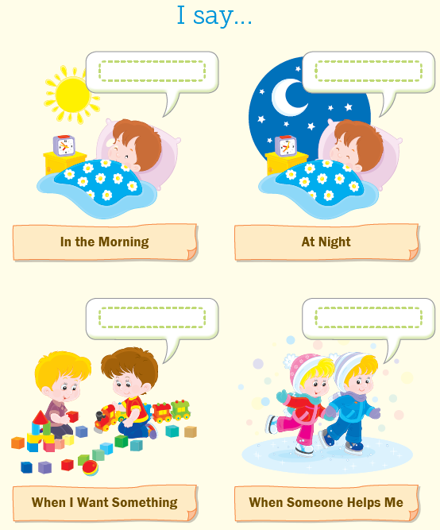
p.3 | Sound Patterns | 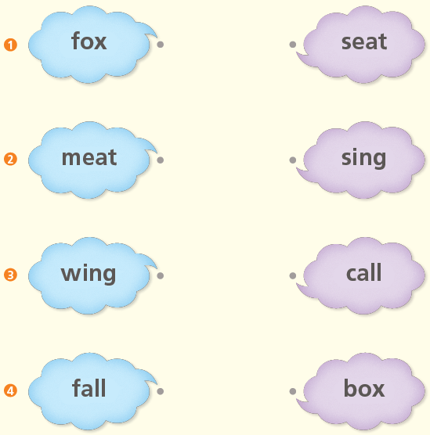
pp.4~5 | Words to Know | A.  1) grass  2) wing  3) meat  4) mouth
B.
1) walking
2) flying
3) sings
4) falls
pp.6~7 | Meet the Characters | A.  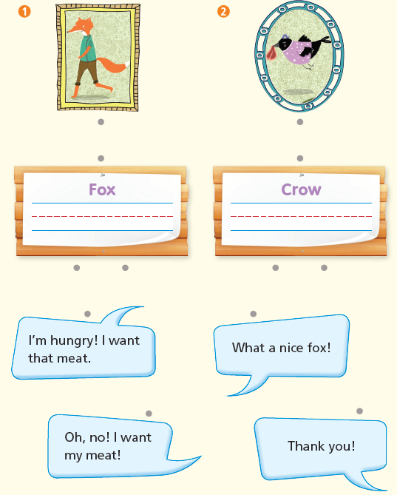
B.
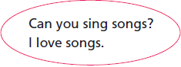
1)

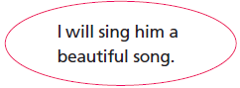
2)

pp.8~11 | Comprehension | A.  1) F  2) F  3) T  4) T
B.
1) Meat
2) He wants to eat the meat.
3) You are a beautiful bird.
4) Crow
C.
1) meat, words
2) happy, hungry
D.
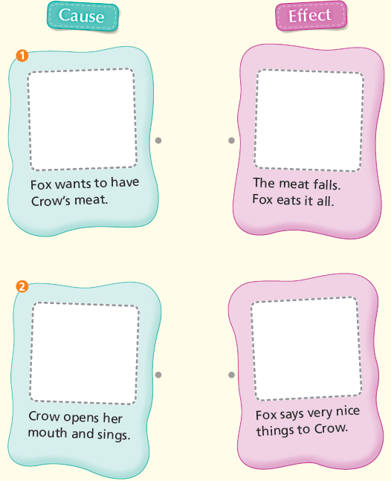

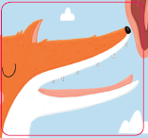
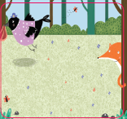

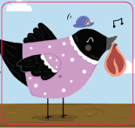
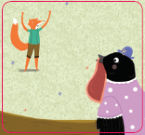

pp.12~13 | Review Quiz | A.  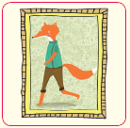  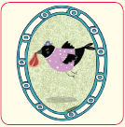  1) 2)
B.
1) grass
2) meat
3) wings
4) mouth
 |  | C.
D.
1) a
2) b

E.
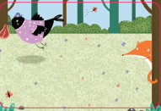
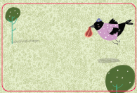
1) 2)

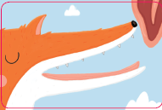
3) 4)

p.15 | Book Report | <Lesson>  trust

